

Rafael Furlanetto Casamaximo

Ferramenta para teste de rede
utilizando socket

LONDRINA - PR
2022

Trabalho Avaliativo – 31/01/2022

Introdução:
Esse trabalho visa a construção de um software que seja capaz de realizar testes e quantificar a velocidade disponível de download e upload de uma rede, bem como a quantidade de pacotes transmitidos e a perda deles, utilizando da modalidade ponta a ponta.

Desenvolvimento:
O desenvolvimento do software foi realizado utilizando da linguagem de programação Python e da biblioteca sockets. O fluxo de dados e informações é dado pelos diagramas.

Diagrama de Menus
Esse diagrama representa o fluxo de dados do menu do software desenvolvido. É possível navegar e escolher se o usuário deseja realizar o teste com o protocolo TCP, ou com o protocolo UDP. As duas opções permitem que seja realizado um teste de download, de upload, ou de ambas.

SpeedTesterUDP.uploadTest
É a função responsável pelo teste de upload do protocolo UDP. Essa função realiza as configurações necessárias no socket, define o tamanho do pacote como 500 bytes, envia uma mensagem inicializadora para realizar o teste, e após isso, envia durante 20 segundos os pacotes de dados. Ao final, é disponibilizado das informações acerca da quantificação do upload.

SpeedTesterUDP.downloadTest
É a função responsável pelo teste de download do protocolo UDP. Essa função realiza as configurações necessárias no socket, define o tamanho do pacote como 500 bytes, e aguarda até receber a mensagem inicializadora para realizar o teste. Após isso, recebe durante 20 segundos os pacotes de dados (com um timeout de 2 segundos, caso haja algum erro no processo). Ao final, é disponibilizado das informações acerca da quantificação do download.

SpeedTesterTCP.uploadTest
É a função responsável pelo teste de upload do protocolo TCP. Essa função realiza as configurações necessárias no socket, define o tamanho do pacote como 500 bytes, e envia uma solicitação de conexão para realizar o teste. Após isso, envia durante 20 segundos os pacotes de dados. Ao final, é disponibilizado das informações acerca da quantificação do upload.

SpeedTesterTCP.downloadTest()
É uma função responsável pelo teste de download do protocolo TCP. Essa função realiza as configurações necessárias no socket, define o tamanho do pacote como 500 bytes, e aguarda alguma solicitação de conexão. Após isso, é aceita a solicitação de conexão e o teste começa, recebendo durante 20 segundos os pacotes de dados. Ao final, é disponibilizado das informações acerca da quantificação do download.

Diagramas de Fluxo de Dados
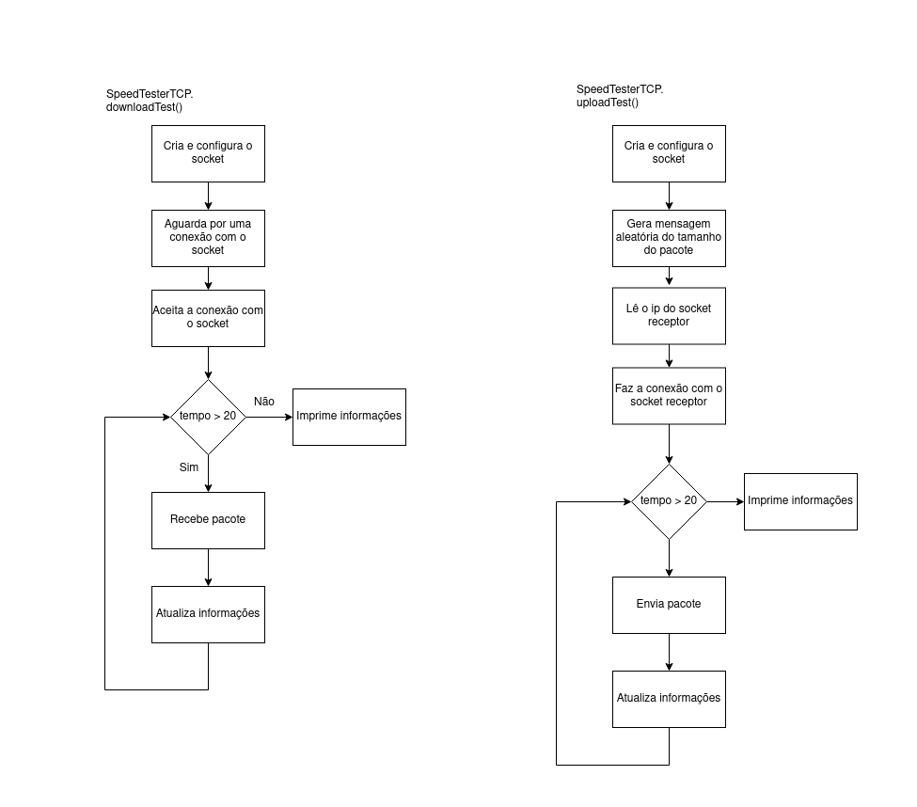Figura 1: Métodos do Protocolo TCP

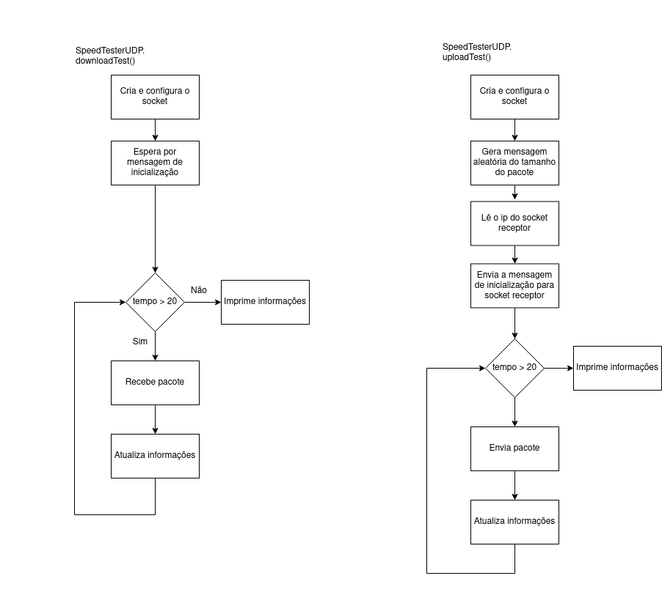Figura 2: Funções do Método UDP

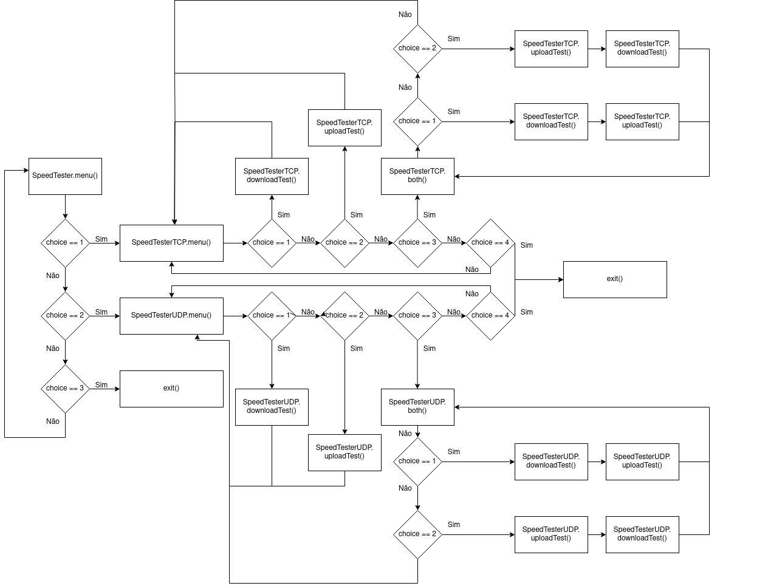Figura 3: Fluxo de Dados do Menu

